以下の SAP Concur ソリューションに適用されます。
Expense
Professional/Premium edition
Standard edition
Travel
Professional/Premium edition
Standard edition
Invoice
Professional/Premium edition
Standard edition
Request
Professional/Premium edition
Standard edition

製品共通: イメージング設定
設定ガイド

最終更新日: 2022年11月1日
目次
セクション 1: アクセス許可 1
セクション 2: 概要 1
使用の前に 1
Adobe 1
スキャン 2
セクション 3: イメージング設定の使用 2
[イメージング設定] ページの使用 2
改訂履歴
日付 | 注意事項/コメント/変更内容
2022年11月1日 | 2022年11月１日に FAX 機能廃止となったため、FAX の記述を削除しました。
2022年1月21日 | 著作権の年を更新しました。その他の変更はありません。表紙の日付に変更はありません。
2021年4月15日 | 著作権の年を更新しました。その他の変更はありません。表紙の日付に変更はありません。
2020年4月27日 | ガイドのタイトル ページで [Authorization Request] チェック ボックスの名前を [Request] に変更しました。表紙の日付に変更はありません。
2020年1月15日 | 著作権を更新しました。その他の変更はありません。表紙の日付に変更はありません。
2019年9月30日 | 「Expense: 領収書の取扱い - イメージのアップロードおよびメール送信」を、「Expense: 領収書の取扱い - デジタル領収書」 に名称変更しました。
2019年2月11日 | 著作権を更新しました。その他の変更はありません。表紙の日付に変更はありません。
2018年4月16日 | 表紙のチェック ボックスを変更しました。その他の変更はありません。表紙の日付に変更はありません。
2018年3月5日 | 著作権を更新しました。その他の変更はありません。表紙の日付に変更はありません。
2016年12月14日 | 著作権と表紙を更新しました。その他の内容の変更はありません。
2015年4月30日 | 旧 UI についての情報を削除しました。内容の変更はありません。
2015年1月16日 | スクリーンショットを現行の UI に更新して、コンテンツを全体的に更新しました。
2014年10月3日 | 2種類のユーザー インターフェースについての情報を追加しました。内容の変更はありません。
2014年1月23日 | 表紙と著作権を更新しました。内容の変更はありません。
2013年2月27日 | 名称を Travel Request から Request に変更 - その他の内容に変更はありません。
2012年12月28日 | 商標を変更し、著作権を更新しました。内容の変更はありません。
2012 年 2 月 | 著作権を変更しました。内容の変更はありません。
2011年5月20日 | 新しいインターフェースにスクリーンショットを更新しました。  出張申請機能に関する情報を追加しました。
2010年12月31日 | 著作権を更新し、商標を変更しました。内容の変更はありません。
2010年5月14日 | 製品共通設定ガイドを新規作成しました。
2009年12月 | 独立したユーザー ガイドになりました。内容に変更はありません。
2009年5月 | 初版

イメージング設定

アクセス許可
ユーザーがこの機能へのアクセス許可を持っているかどうかは場合によります。限定されたグループに対してのみ操作を実行することができたり、特定の操作のみ（閲覧はできても作成や編集はできない）実行できたりなど、限定的なアクセス許可を持っている場合もあります。
管理者はこの機能を使用する必要がありますので、適切なアクセス権がない場合は、社内の Concur 管理者に連絡してください。
さらに、このガイドに記されているいくつかの作業は、 Concur にて対応必須のものであることを管理者の方はご留意ください。作業が必要な場合は、Concur お客様サポートにサービスをご依頼ください。

概要
このガイドは、会社 ID と公開キーを使用する構成手順のステップを説明します。
残りの構成ステップ（領収書イメージング構成の作成、ポリシーへの構成の割り当て）、イメージング サービスの仕組み、ユーザーへの表示、トラブルシューティングなどについてのさらに詳しい情報は、以下をご参照ください。
- 設定ガイド Concur Expense: 領収書の取扱い - デジタル領収書
- 設定ガイド Concur Invoice: イメージの取扱い – アップロードとメール送信
- 設定ガイド Concur Request イメージング

使用の前に

Adobe
イメージング サービスを使用するコンピュータには、適切なバージョンの Adobe Reader をインストールする必要があります。Concur はバージョン 8.0 以上を推奨しています。Concur では、イメージングの一部として Adobe Reader を提供しておりませんが、
最初に従業員が [送信] をクリックするか、経費精算／請求書処理／事前申請でイメージを表示したり印刷したりするときに、操作しているコンピュータで Adobe Reader が利用可能かどうかがシステムにより確認されます。Adobe Reader をインストールする従業員のサポートとして、Concur 管理者がイメージングの構成中にリンクを設定しておく方法があります。このリンクには、アプリケーションをインストールできる Adobe Web サイトや、Adobe Reader にアクセスできるその他の URL を指定できます。

スキャン
イメージング構成はスキャン設定と組み合わせて使用することができます。構成は、経費精算の場合は現行の経費精算インターフェースで [経費精算の管理] から実行できます。請求書処理の場合は、クラッシック インターフェースの [支払先への支払] で支払構成ツールを使用して構成することができます。

イメージング設定の使用
管理者は、[イメージング設定] ページでイメージング設定の名前を入力するか更新できます。この名前は、経費精算、請求書処理、事前申請で共通です。
以下のステップに従ってイメージングを構成します。
- Concur お客様サポートにイメージング サービスの購入について連絡します。または、標準のサブスクリプション サービスに含まれているかどうかを確認します。
- 経費精算の管理、請求書処理管理、事前申請管理の [イメージング設定] で、会社 ID と公開キーを入力します。
- 領収書のイメージングまたは請求書処理のイメージング構成を作成し、以下のガイドの説明に従ってポリシー承認に割り当てます。
- 設定ガイド Concur Expense: 領収書の取扱い - デジタル領収書
- 設定ガイド Concur Invoice: イメージの取扱い – アップロードとメール送信
- 設定ガイド Concur Request イメージング

[イメージング設定] ページの使用
[イメージング設定] にアクセスするには:
- [管理] ＞ [経費精算]（または [請求書処理] か [申請] サブメニュー）に進みます。
アクセス許可によっては、[管理] をクリックしてすぐにこのページが表示されることもあります。
- [イメージング設定] をクリックします（左側メニュー）。[イメージング設定] ページが表示されます。
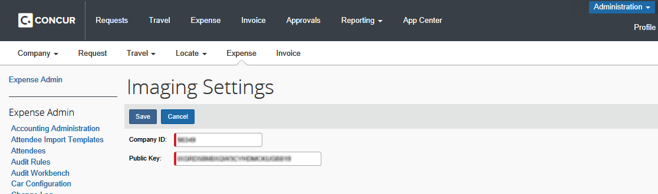
イメージング設定を更新するには:
- [イメージング設定] ページで、目的の機能を選択します。
設定 | 説明
会社 ID  （テキスト ボックス） | Concur が提供する ID です。  このフィールドでは、大文字と小文字が区別されます。
公開キー  （テキスト ボックス） | Concur が提供する ID です。  このフィールドでは、大文字と小文字が区別されます。
- [保存] をクリックします。

